Нові надходження за жовтень
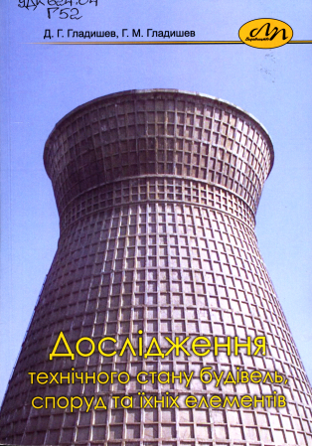
Гладишев,Д.Г.
Дослідження технічного стану будівель, споруд та їхніх елементів [ Текст ] : монографія / Д. Г. Гладишев, Г. М. Гладишев . ─ Львів : Львівська політехніка, 2012 . ─ 304 c.
ISBN 978-617-607-201-0.
УДК 624.04
Г52
У монографії наведено результати закінчених і реалізованих на різних підприємствах робіт з дослідження технічного стану будівель, споруд для їхньої реконструкції. Реконструкція була пов’язана з відновленням і покращенням експлуатаційних показників будівель, споруд та їхніх елементів на базі ретельного аналізу проведених натурних досліджень їхніх технічних станів і схем роботи. Для наукових та інженерно-технічних працівників, аспірантів, магістрів, студентів вищої та спеціальної освіти, які спеціалізуються у напрямах реконструкції та діагностики технічних станів будівель і споруд.

Бліхарський, З. Я.
Розрахунок і конструювання нормальних та похилих перерізів залізобетонних елементів [ Текст ] : навчальний посібник / З. Я. Бліхарський, І. І. Кархут, Р. Ф. Струк . ─ Львів : Львівська політехніка, 2014 . ─ 144 с.
ISBN 978-617-607-565-3.
УДК 624.04(075.8)
Б69
У посібнику розглянуто особливості конструювання нормальних і похилих перетинів залізобетонних конструкцій (стрижневих та плитних) згідно з вимогами чинних нормативних документів . Посібник буде корисний для студентів, які навчаються за всіма освітньо-кваліфікаційними рівнями з напряму підготовки “Будівництво” , а також інженерів-практиків, які виконують розрахунки залізобетонних конструкцій.

Гнідець, Б. Г.
Збірно-монолітні залізобетонні конструкції. Проектування, дослідження і впровадження в будівництво [ Текст ] : навчальний посібник / Б. Г. Гнідець . ─ Львів : Львівська політехніка, 2014 . ─ 260 с.
ISBN 978-617-607-688-9.
УДК 624.04(075.8)
Г56
У навчальному посібнику наведено результати проектування, досліджень і впровадження в будівництво на багатьох об’єктах нових збірних і збірно-монолітних статично невизначених залізобетонних конструкцій з напружуваними стиками і регулюванням зусиль. Розглянуто залізобетонні конструкції одноповерхових, багатоповерхових промислових, житлових і громадських будинків, інженерних споруд та прогонових будов мостів із застосуванням попереднього напруження надопорної арматури, різних видів стиків, способів їх виконання і технології монтажу. Рекомендовано для інженерів-будівельників, проектувальників, наукових працівників, а також студентів, бакалаврів, магістрів і аспірантів будівельних спеціальностей ВНЗ.

Тривимірна реконструкція в задачах технічної діагностики і дистанційного зондування [ Текст ] : [монографія] / Б. П. Русин, Ю. В. Лисак, О. А. Луцик, Р. Я. Косаревич . ─ Київ : Наукова думка, 2017 . ─ 175 с. ─ ( Проект "Наукова книга" ) . ISBN978-966-00-1567-8.
УДК 004.93
Т67
Монографію присвячено розробці та удосконаленню методів тривимірної реконструкції поверхні в задачах технічної діагностики. Розглянуто удосконалення математичних моделей та побудову інформаційних технологій реконструкції поверхні досліджуваного зразка з урахуванням неідеальностей джерела освітлення реальних поверхонь із дзеркальним відбиттям світла. Проаналізовано методи тривимірної реконструкції в задачах технічного аналізу стану поверхні металевих конструкцій. Значну увагу приділено моделюванню освітлення поверхні металу, а також підвищенню ефективності процесу погодження стереозображень за рахунок побудови нових математичних моделей та удосконаленню процедури оптимізації цільової функції. Розроблено метод оптимального вибору параметрів регуляризації розв’язку задачі погодження з урахуванням затінених та дзеркальних елементів поверхні досліджуваного зразка. Для наукових співробітників та інженерно-технічних працівників, що займаються розробкою методів та побудовою інформаційних технологій в задачах технічної діагностики, а також для студентів та аспірантів відповідних спеціальностей.

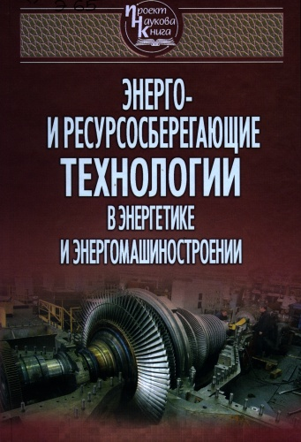
Энерго- и ресурсосберегающие технологии в энергетике и энергомашиностроении [ Текст ] : [монография] / А. А. Тарелин, И. Г. Аннопольская, Н. В. Сурду [и др.] ; под ред. А. А. Тарелина . ─ Киев : Наукова думка, 2017 . ─ 272 с. ─ ( Проект "Наукова книга" ) .
ISBN 978-966-00-1533-3.
УДК 621.1
Э65
У монографії наведено результати досліджень в галузі енерго- та ресурсозберігальних технологій при створенні та експлуатації парових і газових турбін. Розглянуто методологію оптимального проектування найбільш відповідальних ступенів турбомашин з урахуванням вимог надійності, економічності та технологічних особливостей виробництва. Викладено методику ідентифікації параметрів математичних моделей фізичних процесів енергоустановок за експериментальними даними. Наведено нові технології фінішної обробки виробів, у тому числі лопаток турбомашин. Особливу увагу приділено новим технологіям керування режимними параметрами, що підвищують ефективність і надійність експлуатаційних характеристик ТЕС і ТЕЦ при їх роботі на змінних навантаженнях. Викладено результати дослідження модернізації технологічного процесу водо підготовки. Для фахівців енергетичного профілю, що працюють у галузі дослідження, створення та експлуатації парових турбін.

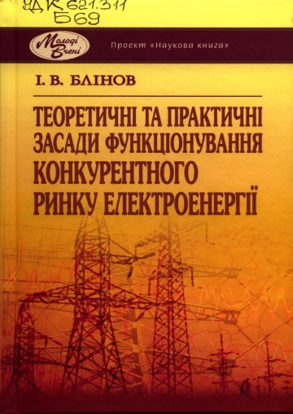
Блінов,І.В.
Теоретичні та практичні засади функціонування конкурентного ринку електроенергії [ Текст ] : [монографія] / І. В. Блінов . ─ Київ : Наукова думка, 2015 . ─ 216 с. ─ ( Проект "Наукова книга" (молоді вчені) ) .
ISBN 978-966-00-1519-7.
УДК 621.311
Б69
У монографії наведено особливості та короткий опис основних сегментів конкурентної моделі ринку електроенергії — ринку двосторонніх договорів та балансувального ринку електроенергії (РДДБ). Виконано огляд та подано загальні рекомендації міжнародних стандартів щодо реалізації інформаційних систем, які дають змогу забезпечити ефективний та безпечний обмін даними та інформаційними повідомленнями між учасниками ринку електричної енергії. Наведено особливості та приклади побудови об’єктно-орієнтованих моделей сегментів РДДБ, що базуються на загальній гармонізованій рольовій моделі європейського ринку електроенергії. Викладено особливості розв’язання задачі розрахунків результатів аукціону з купівлі-продажу електричної енергії, зокрема наведено результати аналізу існуючих форм подання заявок та пропозицій, визначено особливості їх використання та запропоновано методи і моделі врахування заявок різних типів залежно від методів оптимізації добового балансу між попитом та пропозицією. Проаналізовано сучасні способи врахування мережевих обмежень на ринку «на добу наперед», що використовуються в країнах Європи. Запропоновано способи аналізу ефективності врахування мережевих обмежень на ринку «на добу наперед» та балансувальному ринку електричної енергії в Україні. Розглянуто цільову функцію та систему обмежень балансувального ринку електроенергії як задачі відбору ресурсів для забезпечення балансування прогнозованої системи оператором сумарного споживання в ОЕС України з урахуванням втрат, актуальних системних вимог та заданих обмежень за критеріями мінімізації вартості додаткового виробництва та зменшеного споживання електроенергії. Особливу увагу приділено аналізу підходів до розподілу пропускної здатності міждержавних електричних зв’язків України для розвинення механізмів торгівлі електроенергією на міждержавному рівні, що є обов’язковою складовою інтеграції ринку електричної енергії України з ринками електроенергії країн Європи. Для спеціалістів, що займаються дослідженнями в галузі розвитку ринків електроенергії, електричних мереж та систем, а також для аспірантів та студентів електротехнічних спеціальностей.

Кріль,Т.В.
Техногенні динамічні впливи на геологічне середовище міста (на прикладі м. Київ) [ Текст ] : [монографія] / Т. В. Кріль . ─ Київ : Наукова думка, 2015 . ─ 160 с. ─ ( Проект "Наукова книга" (молоді вчені) .
ISBN 978-966-00-1490-9.
УДК 624.13
К82
У монографії розглянуто негативний вплив техногенних динамічних навантажень на компоненти геологічного середовища урбанізованих територій. Дія цих навантажень призводить до змін міцнісних і деформаційних властивостей ґрунтів, їх щільності та вологості, що спричинює нерівномірні осідання фундаментів будівель і споруд, активізацію схилових гравітаційних процесів. Проаналізовано просторові й частотні характеристики вібраційних коливань, що поширюються від основних техногенних джерел на урбанізованих територіях. На прикладі м. Київ за значенням питомого рівня створюваної вібрації виділено ділянки з різним рівнем вібраційного впливу. Подано методику оцінки уразливості геологічного середовища до дії динамічних навантажень, яка дає змогу виділити на урбанізованих територіях зони з різною реакцією на динамічні впливи, що полегшує вибір заходів щодо зниження або нейтралізації негативного вібраційного впливу. Для спеціалістів у галузі інженерної геології, екогеології та геотехніки, а також аспірантів, студентів, які вивчають спеціальні питання ґрунтознавства і механіки ґрунтів.

Покляцький, С. А.
Умови життя населення великих міст України: суспільно-географічне дослідження [ Текст ] : [монографія] / С. А. Покляцький . ─ Київ : Наукова думка, 2016 . ─ 184 с. ─ ( Проект "Наукова книга" (молоді вчені) ) .
ISBN 978-966-00-1573-9.
УДК 911.37
П48
У монографії викладено теоретико-методологічні основи та методику суспільно-географічного дослідження умов життя населення великих міст. Проаналізовано досвід досліджень великих міст у рамках різних наук, у тому числі географії. Із суспільно-географічних позицій розкрито сутність категорії «умови життя населення великого міста». Обґрунтовано методику дослідження умов життя, яка ґрунтується на поєднанні статистики і результатів анкетного опитування. На цій підставі проведено типізацію 45 великих міст України за специфікою формування економічної, соціальної, екологічної та соціокультурної складових умов життя. Визначено пріоритетні напрями поліпшення умов життя населення у великих містах України, розкрито шляхи вдосконалення організаційного механізму управління їх розвитком. Для широкого загалу фахівців з проблем управління, урбаністики, географам, соціологам, економістам, викладачам, аспірантам і студентам.

Ільченко,М.Ю.
Телекомунікаційні системи [ Текст ] : [монографія] / М. Ю. Ільченко, С. О. Кравчук . ─ Київ : Наукова думка, 2017 . ─ 736 с.
ISBN 978-966-00-1566-1.
УДК 621.39
І-48
У монографії розглянуто науково-технічні аспекти побудови телекомунікаційних систем (систем електронних комунікацій), які ґрунтуються на використанні сучасних технологій і в цілому забезпечують здійснення інформатизації різних галузей і створення інформаційної інфраструктури суспільства. Наведено ключові відомості про телекомунікаційні системи, їх основні властивості, архітектурні компоненти, класифікацію й тенденції розвитку. Розглянуто перспективні системи від космічного до підводного базування, які визначають рівень розвитку сучасної телекомунікаційної інфраструктури держави. При викладенні матеріалу використано оригінальні праці авторів, а також досягнення сучасного світового рівня телекомунікацій. Для фахівців у галузі телекомунікацій, викладачів, аспірантів і студентів старших курсів телекомунікаційного профілю.

